基隆市八堵國民小學
鐵道文化課程教學活動設計
學習領域 |  | 藝術與人文 | 教學對象 | 二年級
單元名稱 |  | 火車拼拼樂 | 教材來源 | 自編
活動主題 |  | 博士膜拼貼畫 | 設 計 者 | 駱欣梅
教 學 者 |  | 二年級導師 | 指 導 者 | 二年級導師
單 元設計理念 |  | 讓學生認識火車的組成造型，利用隨意彩繪於博士膜上的色片，經由自己的想像，剪出自己所需的形狀，拼貼出一台自己的火車。  (提醒學生於博士膜上色時，色彩多變，顏色豐富，否則學生常常都用單一色彩上色。)
教材分析 | 教學重點 | - 學習使用水彩，並能厚塗。  - 學習剪刀的使用，並能剪出所需的造型。  3. 作品完成後，教師指導學生欣賞他人及自己的作品。
教材分析 | 結合相關領域 | 生活領域  自然與生活科技

教學統整活動架構圖 | 教師課前資料準備  分析學生學習起點行為  學生創作活動  學生欣賞  1.教師介紹水彩並教授厚塗的技巧  2.教師實際操作說明  3.學生創作  4.作答學習單  達成單元教學目標
學習目標 |  |  |  | 能力指標
- 學習使用水彩並能厚塗。  - 能放手隨意於博士膜上彩繪。  - 能剪出所需的造型並能拼貼出一台火車。  3. 能自己創作並完成作品。  4. 能欣賞同儕及自己的作品。 |  |  |  | 【藝術與人文】  1-1-1 嘗試各種媒體，喚起豐富的想像力，以從事  視覺、聽覺、動覺的藝術活動，感受創作的  喜樂與滿足  1-1-4 正確、安全、有效的使用工具或道具，從事  藝術創作及展演活動  3-1-11運用藝術創作形式或作品，增加生活趣味，  美化自己或與自己有關的生活空間  3-1-9 透過藝術創作，感覺自己與別人、自己與  自然及環境間的相互關連  【生活領域】  7-1-10嘗試由別人對事物特徵的描述，知曉事物  8-1-6 認識與使用日常生活家用產品(含傳播設  備、交通工具、安全設備)  9-1-11 培養將自己構想動手實作出來，以成品表  現的習慣  9-1-7 喜歡探討，感受發現的樂趣  【自然與生活科技】  1-1-1-1運用五官觀察物體的特徵(如顏色、敲擊聲、氣味、輕重…)  1-1-2-1依特徵或屬性，將事物歸類(如大小、明暗…)  1-1-5-2嘗試由別人對事物特徵的描述，知曉事物  5-1-1-2喜歡將自己的構想，動手實作出來，以成品來表現
教學時間 | 總時間 | 節次 | 課 節 重 點
教學時間 | 80分鐘 | 1 | 1-介紹火車的基本造型。  2-介紹水彩及厚塗技法並實際作畫說明。  3-學生創作。
教學時間 | 80分鐘 | 1 | 3-學生創作。  4-完成作品。  5-欣賞同儕及自己的作品。
教學資源 | 水彩  圖畫紙  博士膜  剪刀  學習單
參考資料 | 博士膜拼貼畫參考作品（愛瑞卡爾）  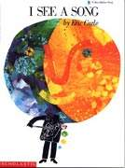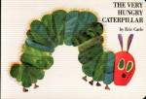
活動主題 | 教學活動 |  |  | 能力指標 | 評量方式 | 時間 | 教學資源
火  車  拼拼樂  /  博士膜拼貼  畫 | 詳各節 |  |  | 詳各節 | 1.實作評量  （上課態度）  2.實作評量  （創作及欣賞）  3.實作評量  （作品） | 80分 | 水彩  圖畫紙  博士膜  剪刀  學習單
火  車  拼拼樂  /  博士膜拼貼  畫 | 1.老師於黑板上大略並說明介紹火車組合的造型（用了什麼圖案）。  2. 教師介紹水彩的使用方式及剪刀使用時須注意的地方和方法（可使用學習單練習）。  3.教師實際操作說明。  4.學生開始創作。 |  |  | 【藝術與人文】  1-1-1 1-1-4  3-1-11 3-1-9  【生活領域】  7-1-10 8-1-6  9-1-11 9-1-7  【自然與生活科技】  1-1-1-1 1-1-2-1  1-1-5-2 5-1-1-2 | 1.實作評量  （上課態度）  2.實作評量  （創作及欣賞）  3.實作評量  （作品） | 40分 | 水彩  圖畫紙  博士膜  剪刀  學習單
火  車  拼拼樂  /  博士膜拼貼  畫 | 1.學生以自己的各種想法進行創作。  2.作品完成後，教師指導學生欣賞自己及他人的作品。 |  |  | 【藝術與人文】  1-1-1 1-1-4  3-1-11 3-1-9  【生活領域】  7-1-10 8-1-6  9-1-11 9-1-7  【自然與生活科技】  1-1-1-1 1-1-2-1  1-1-5-2 5-1-1-2 | 1.實作評量  （上課態度）  2.實作評量  （創作及欣賞）  3.實作評量  （作品） | 40分 | 水彩  圖畫紙  博士膜  剪刀  學習單

附註:
- 博士膜拼貼畫過程:
a、用水彩在博士膜上任意上色（注意：水不要加太多，要厚塗）
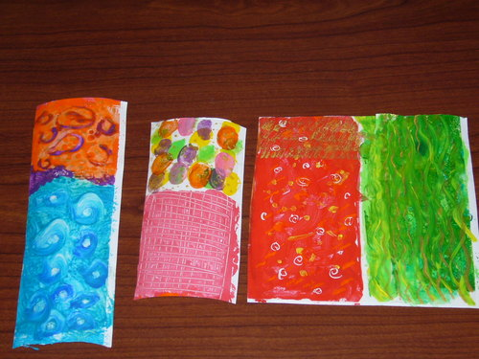
b、等乾後，剪出需要的形狀，拼貼出自己需要的造型。
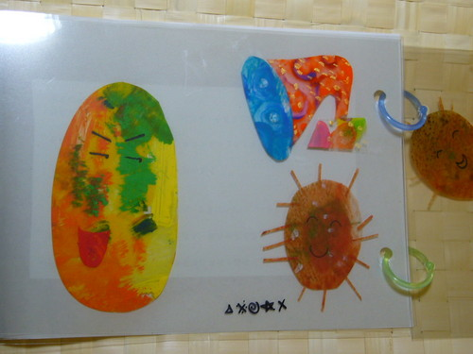

火車拼拼樂活動學習單
- 請將下面的圖形剪下來後貼入框框內相同的圖形中
（請將下面的圖形剪下來後貼入框框內相同的圖形中）。

班級： 座號： 姓名： 家長簽名:
剪開

